## Разбор заданий ВСОШ 5 класса школьного тура с ответами

1. Какой из перечисленных городов России с численностью населения более 1 млн человек расположен ближе всего к Северному полюсу?

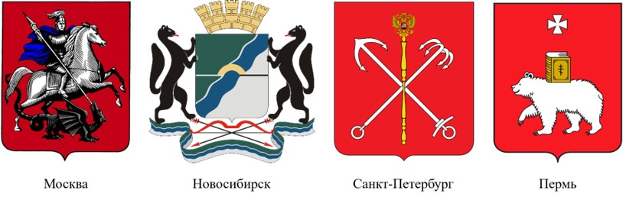

2. Какая из планет Солнечной системы, изображённых на рисунках, относится к планетам земной группы и носит имя бога войны в римской мифологии?

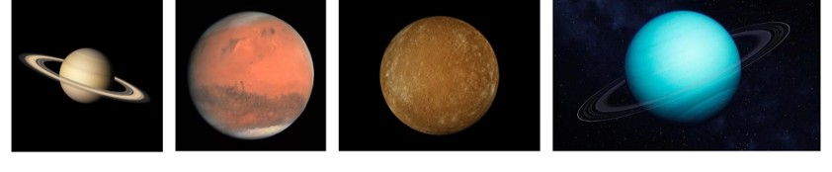

3. Ладожское озеро – самое крупное пресноводное озеро в Европе. В него впадает 35 рек, а вытекает одна, протекающая через один из крупнейших городов России. Укажите название этой реки из списка.

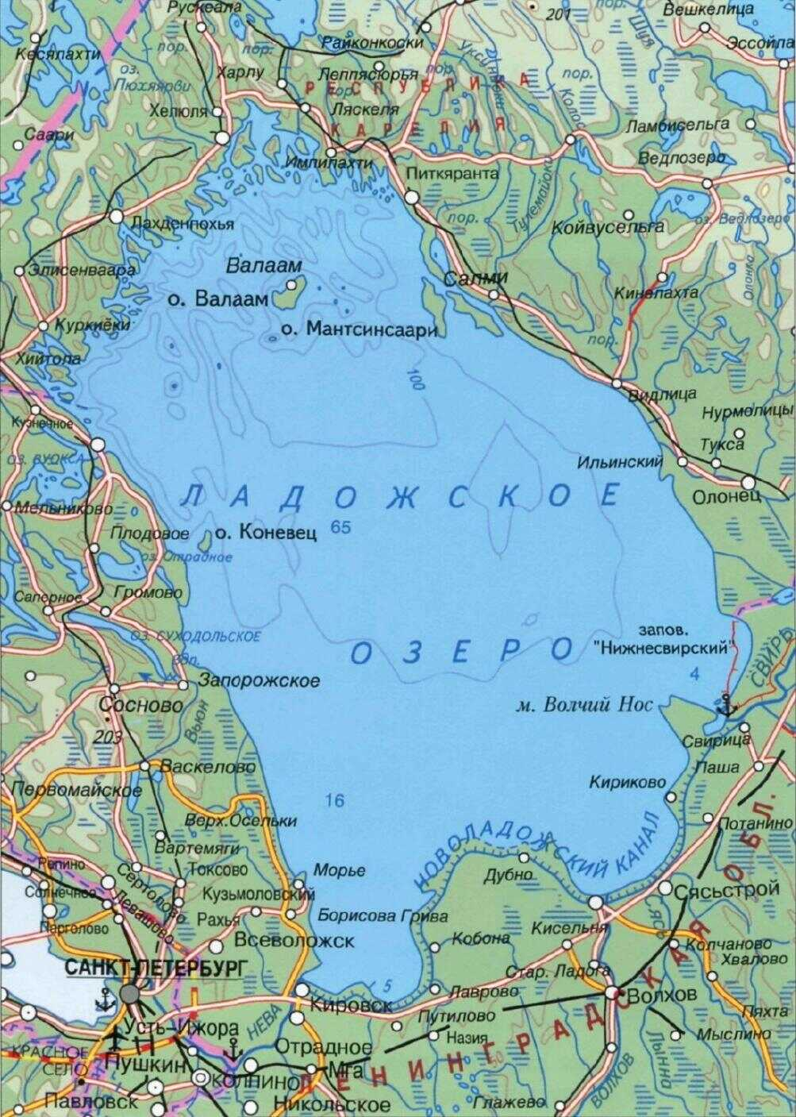

Нева  
Свирь  
Вуокса  
Волхов

4. Море – часть Мирового океана. Укажите, какие водные объекты из списка на самом деле не являются морями.

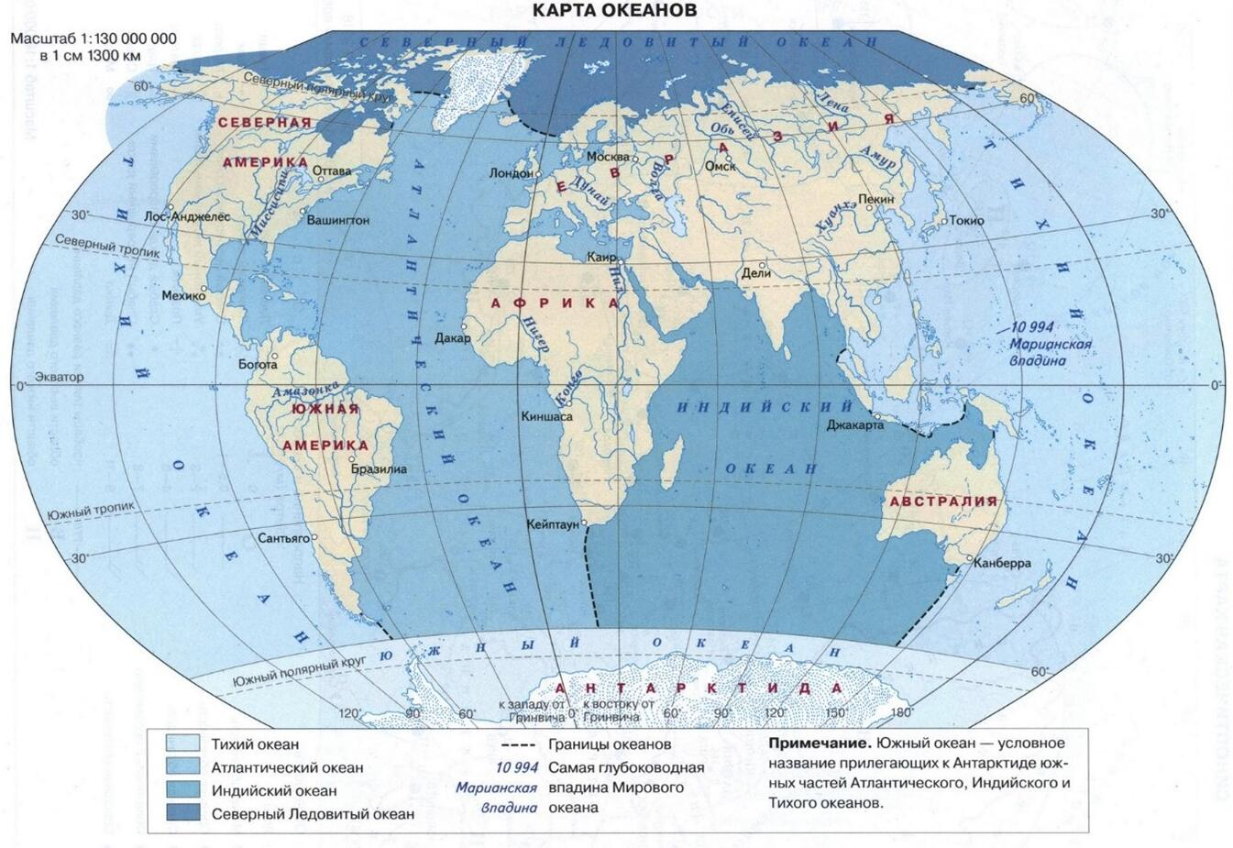

Чёрное море  
Азовское море  
Каспийское море  
Мёртвое море

5. Какие из перечисленных городов мира являются столицами стран, омываемых самым крупным океаном планеты?

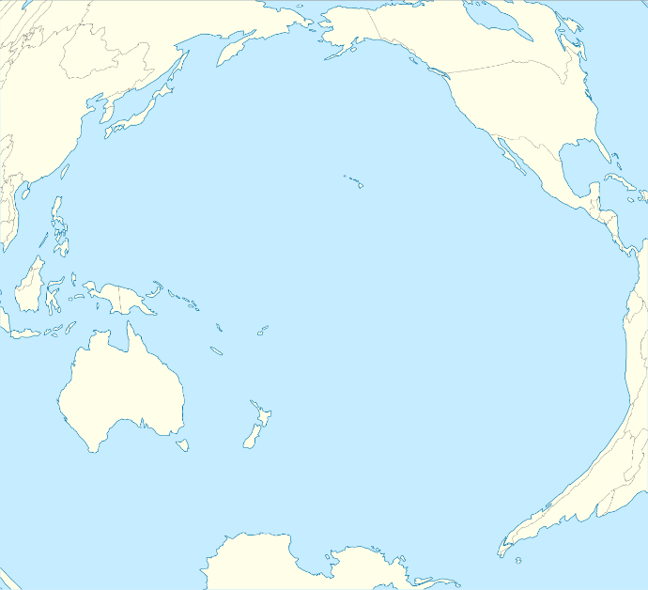

Москва  
Вашингтон  
Пекин  
Рим  
Берлин

6. Какие из перечисленных стран мира расположены в двух частях света?

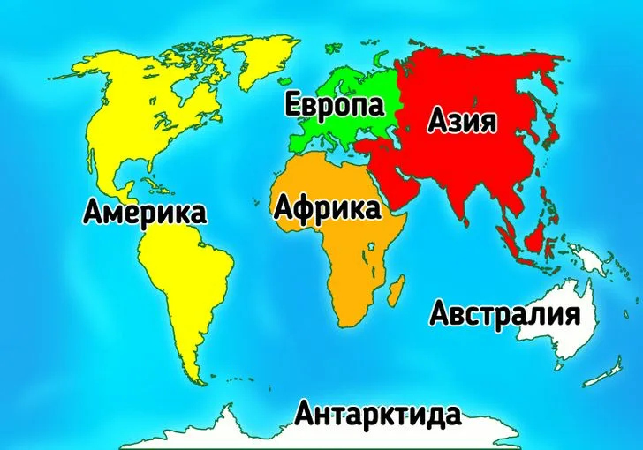

Германия  
Россия  
Казахстан  
Турция  
Бразилия

7. Установите соответствие между пропусками в тексте, обозначенными числами, и словами из представленного ниже списка.  
Х. Колумб, Ф. Магеллан, Испания, Португалия, Тихий, Индийский.  
В сентябре 1519 г. экспедиция под руководством (1) отправилась в путь. Корабли шли под флагами (2)для того, чтобы проложить новый «западный» морской путь к берегам «Островов пряностей», которых удалось достичь в марте 1521 г. Но судьба (1)(1) сложилась трагически – он был убит во время войны между населявшими острова туземцами. В сентябре 1522 г. всего один корабль экспедиции вернулся домой, обогнув земной шар и пройдя через три океана. Самому (1)(1) не удалось добраться до (3)

8. Установите соответствие между пропусками в тексте, обозначенными числами, и словами из представленного ниже списка.Какао, чай, пиранья, акула, кобра, анаконда.Органический мир Южной Америки — один из самых богатых и разнообразных на Земле. Материк является родиной тонизирующей культуры (1) Воды Амазонки и её притоков известны тем, что в них обитают очень опасная рыба (2) и самая крупная змея в мире – (3)

9. Установите соответствие между представителями животного мира, изображенными на рисунках, и названиями природных зон, в которых они обитают.

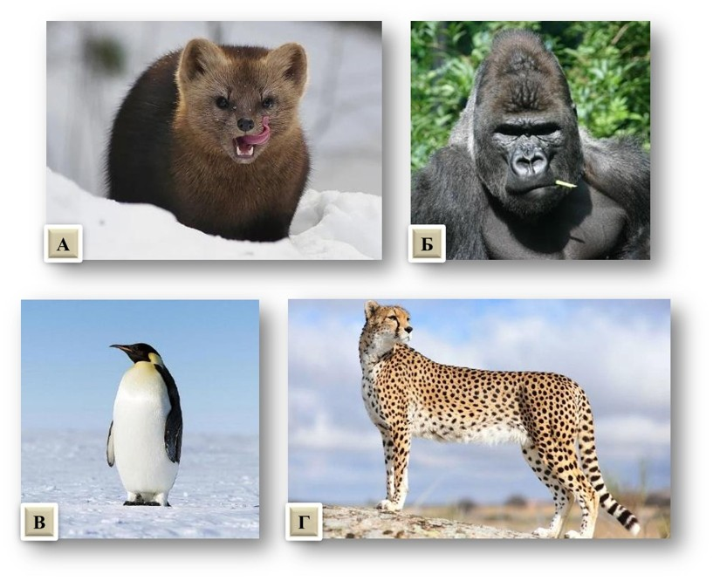

10. Установите соответствие между иллюстрациями сказочных персонажей и контурами стран мира, в которых жили эти сказочные герои.

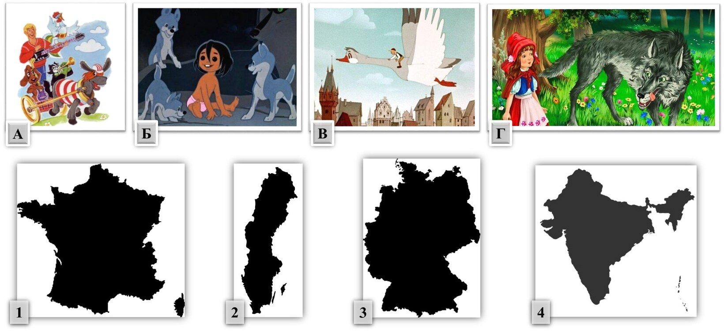

11. Ареал вида – это область географического распространения (территория или акватория) данного вида животных. Установите соответствия между картосхемами ареалов животных и их изображениями.

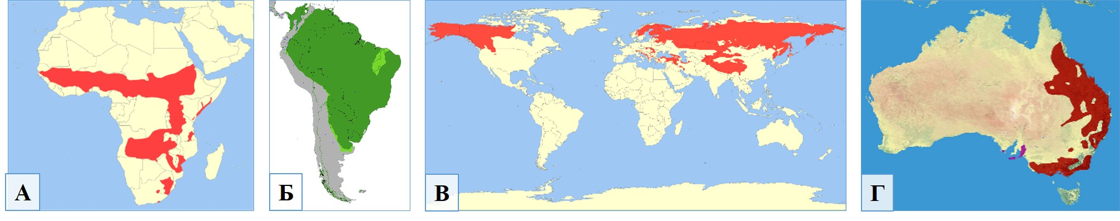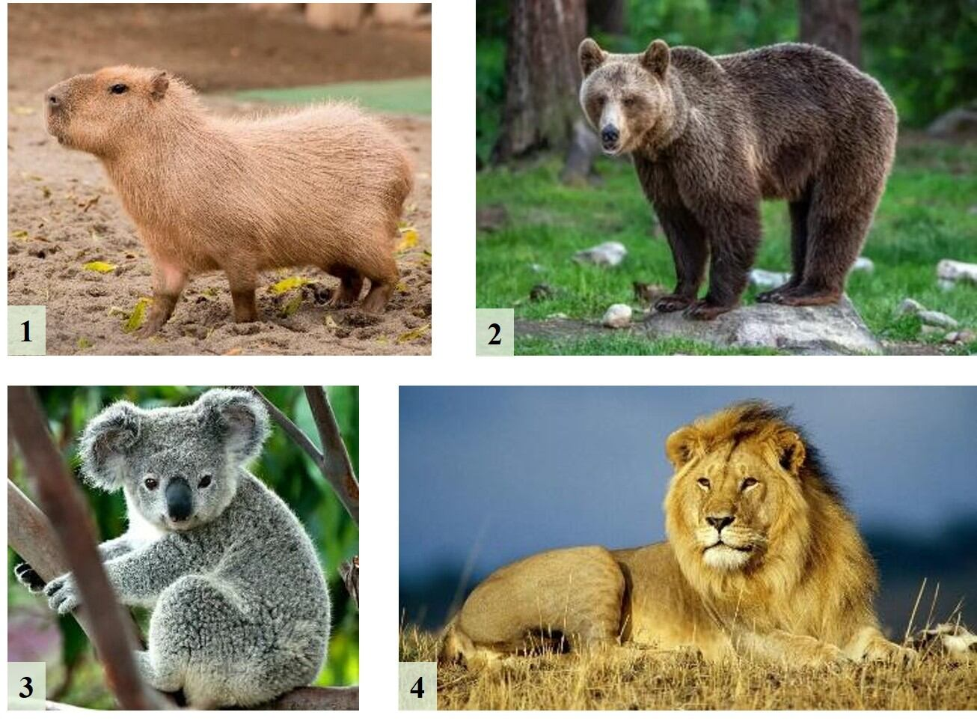

12. Распределите названия спутников планет Солнечной системы на две группы:  
спутники планет земной группы  
спутники планет-гигантов  
Луна  
Ганимед  
Европа  
Фобос  
Титан  
Деймос

13. Пользуясь данными круговой диаграммы и вашими знаниями, расположите перечисленные газы в порядке возрастания их доли в составе атмосферы (от наименьшего к наибольшему).

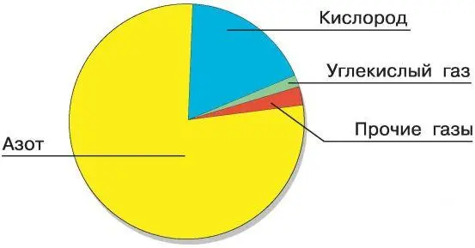

гелийуглекислый  
газазоткислород

14. Установите соответствие между событиями в истории географических открытий и датами этих событий.  
Открытие Австралии европейцами –  
Открытие Антарктиды –  
Достижение Северного полюса –  
«Хожение за три моря» Афанасия Никитина –

15. Укажите перепад высот (в метрах) между самыми высокими вершинами земного шара и России.

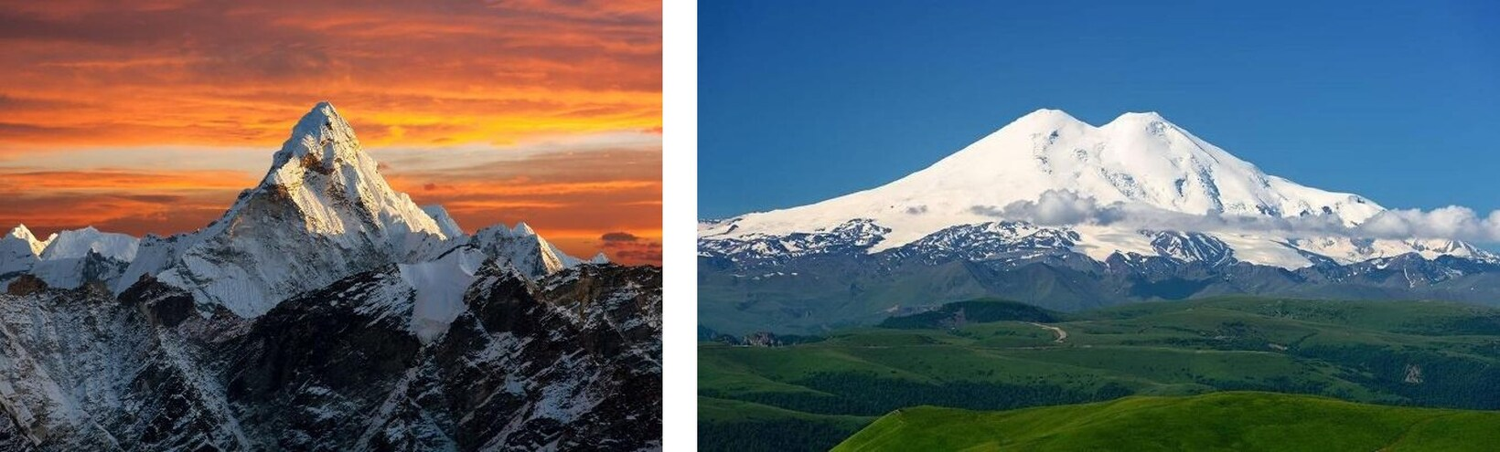

**Ответы и задания на олимпиаду ВСОШ школьного этапа по Географии 5 класс на 06.10.2025 г. для Москвы на платформе online.olimpiada** .